Zdravá výživa – 9. Třída
1)
Téma: Význam zdravé výživy, výživa kojence
Počet hodin: 1 hodina (1 x 45 minut)
RVP – zařazení: Člověk a zdraví
Kompetence: k učení, k řešení problémů, komunikativní, sociální a personální, občanské
Mezi předmětové vztahy: český jazyk, přírodopis
Cíl: žák zná význam zdravé výživy
žák dokáže formulovat základní informace o výživě kojence

2)
Téma: Výživa dětí a sportovců
Počet hodin: 1 hodina (1 x 45 minut)
RVP – zařazení: Člověk a zdraví
Kompetence: k učení, k řešení problémů, komunikativní, sociální a personální, občanské
Mezi předmětové vztahy: český jazyk, přírodopis
Cíl: žák zná prevenci PPP
Žák zná základní principy výživy sportovce
žák ví jaká výživa je vhodná pro konkrétní speciální potřebu

3)
Téma: Stravování nemocných
Počet hodin: 1 hodina (1 x 45 minut)
RVP – zařazení: Člověk a zdraví
Kompetence: k učení, k řešení problémů, komunikativní, sociální a personální, občanské, pracovní
Mezi předmětové vztahy: český jazyk, přírodopis
Cíl: žák zná obecné zásady stravování nemocných

4)
Téma: Zajímavosti z cizích kuchyň
Počet hodin: 1 hodina (1 x 45 minut)
RVP – zařazení: Člověk a zdraví
Kompetence: k učení, k řešení problémů, komunikativní, sociální a personální, občanské, pracovní
Mezi předmětové vztahy: český jazyk, přírodopis, zeměpis
Cíl: žák zná pojem globalizace
žák umí vyjmenovat základní tradiční pokrmy různých států

5)
Téma: Cizorodé látky v potravě
Počet hodin: 1 hodina (1 x 45 minut)
RVP – zařazení: Člověk a zdraví
Kompetence: k učení, k řešení problémů, komunikativní, sociální a personální, občanské
Mezi předmětové vztahy: český jazyk, přírodopis
Cíl: žák zná pojem ekosystém, kontaminace, monitoring

6)
Téma: Reklama a výživa
Počet hodin: 1 hodina (1 x 45 minut)
RVP – zařazení: Člověk a zdraví
Kompetence: k učení, k řešení problémů, komunikativní, sociální a personální, občanské
Mezi předmětové vztahy: český jazyk
Cíl: žák ví co je reklama, klamavá reklama
žák zná prevenci před vlivem a podlehnutím reklamy

Fáze hodiny | Činnosti vedoucí k naplnění výukových cílů | metoda | forma | čas | pomůcky  poznámky
Úvod | Úvod - seznámení s tématem Zdravá výživa, témata v učebnici  Motivace - článek na téma obezita a nemoci s ní spojené (příloha č. 1) | práce s textem  vypráv.  diskuse | hrom. výuka | 10 | - učebnice  - pomocný text
Hlavní část | Expozice - opakování a shrnutí vlivu výživy na zdraví člověka (základy z 8. třídy)  - výživa kojence - kojení, mateřské mléko, přirozená výživa, umělá výživa, sortiment umělé výživy  Fixace - vytvoření jídelníčku smíšené stravy pro kojence ve věku 6 - 8 měsíců | výklad  produkč. | hrom. výuka  skup. výuka | 30 | - učebnice  - sešit
Závěr | Závěr - hodnocení jídelníčku kojence  - shrnutí | rozhovor | hrom. výuka | 5
- Rozpracování scénáře
- Rozpracování scénáře
Fáze hodiny | Činnosti vedoucí k naplnění výukových cílů | metoda | forma | čas | pomůcky  poznámky
Úvod | Úvod - seznámení s nutností rozdílné stravy (výživy) u dospělých, dětí a sportovců  Motivace - základní rozdílné znaky těla dospělých a dětí | výklad  práce s obr. | hrom. výuka | 10 | - učebnice  - anatom. atlas těla člověka
Hlavní část | Expozice - složky stravy a její vyváženost  - porušování stravovacího režimu  - PPP - poruchy příjmu potravy  - principy výživy sportovců  Fixace - vytvoření jídelníčku pro sportovce | výklad  rozhovor  produkč. | hrom. výuka  skup. výuka | 30 | - učebnice  - sešit
Závěr | Závěr - hodnocení jídelníčku sportovce  - shrnutí | rozhovor | hrom. výuka | 5
- Rozpracování scénáře
Fáze hodiny | Činnosti vedoucí k naplnění výukových cílů | metoda | forma | čas | pomůcky  poznámky
Úvod | Úvod - seznámení s tématem hodiny - stravování nemocných  Motivace - diskuse na téma, strava v nemocnici - vlastní zkušenost, zkušenost příbuzných a známých | výklad  diskuse | hrom. výuka | 15 | - učebnice
Hlavní část | Expozice - zopakování zásad stravování nemocných (z 8. třídy)  - vysvětlení pojmů dieta, dietetika, dietní systém, dietoterapie  - obecné zásady stravování - připomenutí  Fixace - vytvoření jídelníčku pro vybraná onemocnění (cukrovka, mononukleóza…) | výklad  produkč. | hrom. výuka  skup. výuka | 25 | - učebnice  - sešit
Závěr | Závěr - hodnocení jídelníčku vybraných onemocnění  - shrnutí | rozhovor | hrom. výuka | 5
- Rozpracování scénáře
Fáze hodiny | Činnosti vedoucí k naplnění výukových cílů | metoda | forma | čas | pomůcky  poznámky
Úvod | Úvod - seznámení s tématem zajímavosti z cizích kuchyní, osnova hodiny  Motivace - ukázka obrázků zahraniční kuchyně (případně video) - příloha č. 2 | výklad  práce s obr. | hrom. výuka | 10 | - učebnice  - pomocné obrázky
Hlavní část | Expozice - diskuse na téma globalizace  - diskuse na téma jaká cizí jídla znáš, s jakými ses již setkal  - typická jídla pro Itálii, Rusko, USA, Egypt, Francii …  Fixace - vymyslete originální recept, který by respektoval zvláštnosti některé cizí kuchyně, byl  realizovatelná a poživatelný | diskuse  produkč. | hrom. výuka  skup. výuka | 30 | - sešit
Závěr | Závěr - domácí úkol, tento vymyšlený recept doma uvařte, ochutnejte a napište na něho recenzi | výklad | hrom. výuka | 5
- Rozpracování scénáře
Fáze hodiny | Činnosti vedoucí k naplnění výukových cílů | metoda | forma | čas | pomůcky  poznámky
Úvod | Úvod - seznámení s tématem cizorodé látky v potravě  - kontrola domácího úkolu  Motivace - ukázka publikací ekologického hnutí | výklad  rozhovor  práce s textem | hrom. výuka | 15 | - domácí úkol  - brožury ekol. hnutí
Hlavní část | Expozice - opakování potravního řetězce a pojmu ekosystém  - ohrožené ekosystémy v ČR  - geneticky upravené potraviny  Fixace - diskuse o zlepšení a zkvalitnění potravin  - jak se vyhnout škodlivým látkám a znečišťování prostředí | výklad  diskuse | hrom. výuka | 25 | - sešit  - učebnice
Závěr | Závěr - domácí úkol, zamyšlení se nad tím, co já můžu udělat pro lepší životní prostředí | výklad | hrom. výuka | 5
- Rozpracování scénáře
Fáze hodiny | Činnosti vedoucí k naplnění výukových cílů | metoda | forma | čas | pomůcky  poznámky
Úvod | Úvod - seznámení s tématem hodiny - reklama a výživa  - kontrola domácího úkolu  Motivace - ukázka reklamy (obrázek nebo video) | výklad  práce s obr. | hrom. výuka | 10 | - domácí úkol  - obr. reklamy  - sešit
Hlavní část | Expozice - definice reklamy  - druhy reklamy  - klamavá reklama a co dělat  Fixace - vytvořte zdravou reklamu | výklad  diskuse  produkč. | hrom. výuka  skup. výuka | 25 | - sešit  - učebnice
Závěr | Závěr - prezentace připravených zdravých reklam  - shrnutí | produkč. | skup. výuka | 10 | - reklama

Příloha č. 1
http://obezita.org/
http://www.obezita.cz/
http://www.obezita.com/
http://www.ordinace.cz/clanek/obezita-otylost/
http://sz.ordinace.cz/lekce_uvod.php?lekce=3
http://hubnuti.abecedazdravi.cz/obezita
http://www.merrylinka.cz/nadvaha-a-obezita/obezita---novodoba-epidemie-stoleti.aspx
http://www.google.cz/

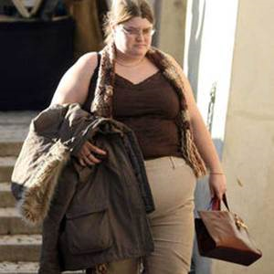
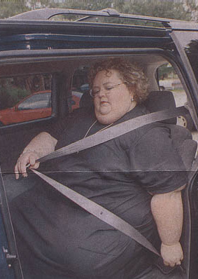

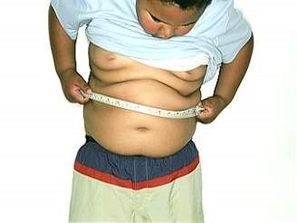
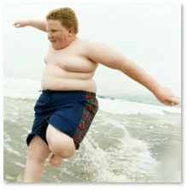

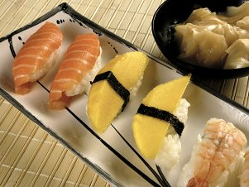
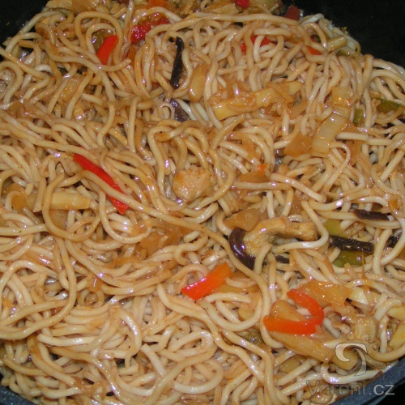
Příloha č. 2



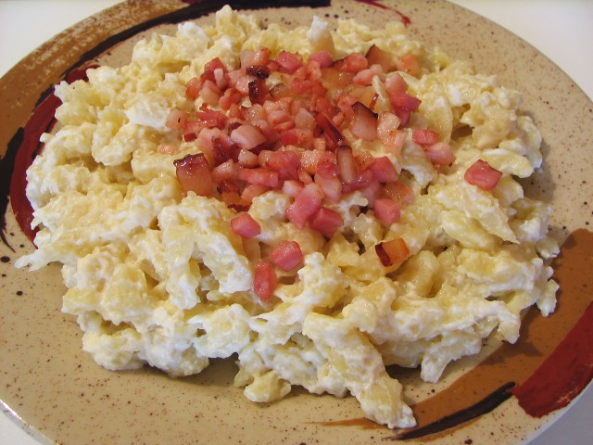

http://www.vareni.cz/trendy/mezinarodni-kuchyne/
http://brazilska-kuchyne.wz.cz/
http://www.azerbajdzanska-kuchyne.wz.cz/
http://www.bulharska-kucharka.cz/
http://www.reckakuchyne.szm.com/
http://fondue.a4.cz/
http://www.itcgroup.cz/ricette/
http://www.ruskakucharka.estranky.cz/
http://mexickakuchyna.naetoo.com/
http://www.romskakucharka.com/

